吉商工発第１０４号
平成３０年５月２１日
会員各位
吉川市商工会
会 長 竹 内 武
一店逸品運営委員会
委員長 中里和寛

『よしかわ一店逸品』加盟店募集のお知らせ

一店逸品事業は、「あなたのお店・会社のこだわりや自慢」を探し出し特徴づくりをする
ことで、お店と地域産業の魅力を高めるための取り組みです。
一店逸品に参加し売上アップと地域の注目店・話題店となるようめざしましょう！
つきましては、下記要領をお読みになり裏面の申込書にてお申込みください。

募集要領
事業内容 | ①カタログの作成配布（１２月上旬 発行予定）  〈各店の紹介、情報コーナー(ｴｺｼｮｯﾌﾟ・ﾗｯﾋﾟｰｶｰﾄﾞ情報など)〉  ②マルシェ等イベント参加・実施、セミナーの開催など（予定）
利用メディア | ■紙媒体及びＷｅｂ版への掲載  （紙媒体のコマ割りは参加店舗数により変わります）
参加負担金 | ２５,０００円（申込時に“現金”か“振込”でお支払いください）  【振込先】  武蔵野銀行 吉川支店（普）1031968 吉川市商工会 会長 竹内 武  ※振込手数料は御社にてご負担願います。  ※平成３０年６月２０日までにお振り込み下さい。
募集店舗 | 先着１００店舗
参加要件 | ①自店(社)に自慢できる逸品(技術・サービス等を含む)があること、  または創出する意志があること。  ②カタログに載せた内容を概ね３ヶ月以上続けることができること。  ③逸品活動に則した販売活動・店舗管理・品揃えができること。  ④Web版を活用して、情報発信をすること。  ⑤その他、一店逸品事業にかかる活動に協力できること。  ⑥加盟店は加盟店会議に参画し、内容等の協議に協力すること。
その他 | ■上記の参加要件を満たさない場合は、参加を辞退していただく場合があります。  ■カタログに掲載する内容（商品等）について、取材・写真撮影後の変更は致しかねますので予めご了解ください。
申込方法 | 申込書を記入の上、ＦＡＸ又は参加料を添えて商工会までご持参ください
申込〆切 | 平成３０年６月２０日（水）
※事業スケジュールなど詳細につきましては参加加盟店に別途、ご案内いたします。

＜＜申込書‐裏面＞＞
一店逸品事業 参加申込書

平成 年 月 日
募集要領の内容に同意の上、一店逸品事業に参加します。
カタログ掲載店名
事業所名  (会社名) |  |  |  | 担当者名
住 所
営業時間 |  |  | 定休日
ＴＥＬ |  |  | ＦＡＸ
メールアドレス
よく利用するSNSサイトに☑を付けて下さい |  | □フェイスブック □ツイッター □ブログ □インスタグラム  □その他（ ）
お支払方法に☑を付けて下さい |  | □現金（6月15日） □振込（6月15日）
※申込書の内容はカタログに掲載する基礎データとなりますので、すべての項目をもれなく
ご記入ください。ご記入いただいた内容は本事業の目的以外には使用いたしません。

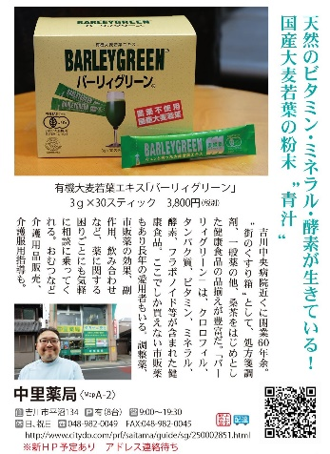
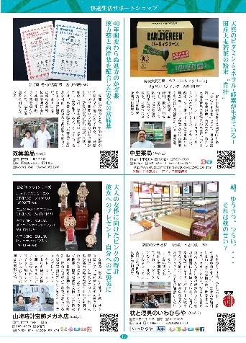
（掲載例）

※昨年度カタログの掲載例です。掲載サイズはカタログの形態によって変わりますのでご了承ください。
(送信先)ＦＡＸ:９８４－１１８９
商工会使用欄
参加料  (現金) | □￥２５，０００  月 日領収 | その他

